Report 9/25

林涛

# 修正Band View和Bipartite View

之前并没有完全对齐，现在完全对齐了。

之前bipartite view中的颜色映射与band view中不同，把应该存在的线也显示为浅灰。现在直接去掉了不该存在的线，避免与其他线遮挡形成断断续续。

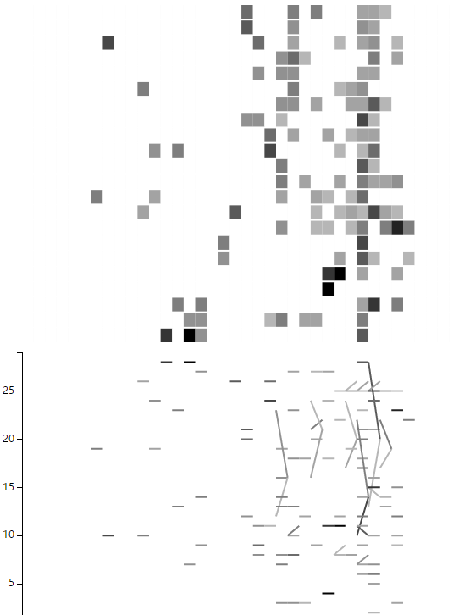

# 更换数据

使用了eron的email数据。以月为时间片。边的值为一个月中联系的次数，而非之前的strong/weak tie。原数据由思栋处理。

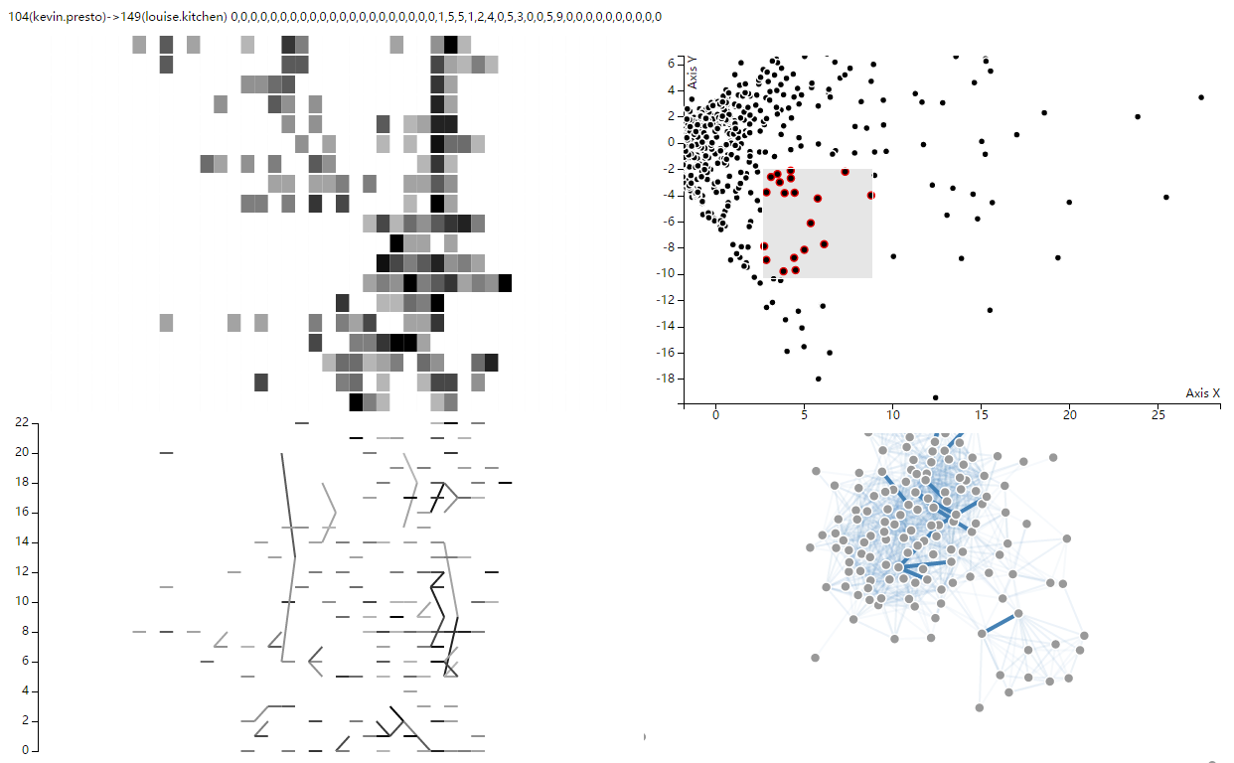

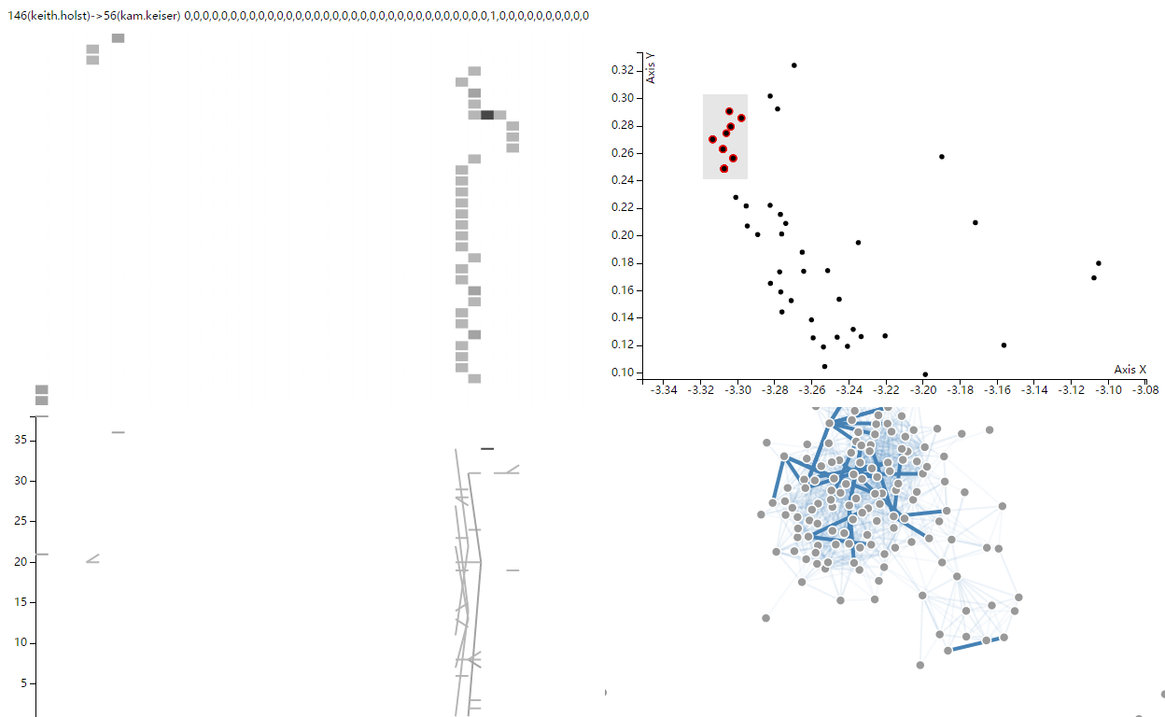

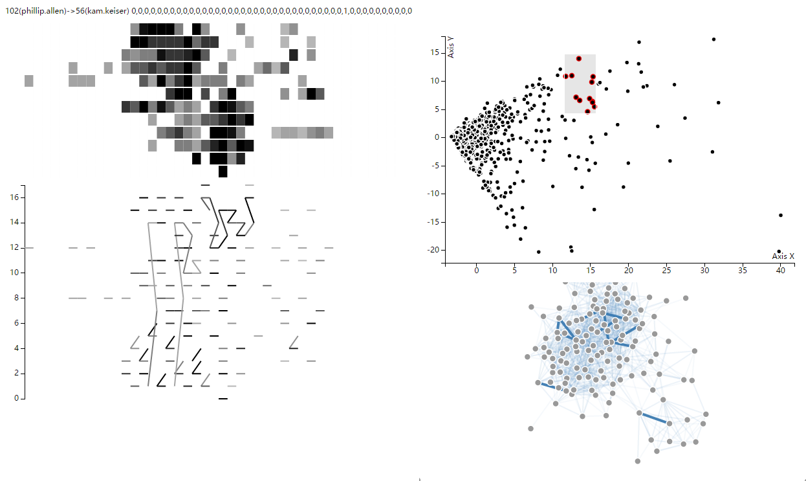

# Edge选取的联动

目前已在三个视图（project view中鼠标要用于brush，比较难加）上实现鼠标hover时传出所选的edge。

注：在nodelink view中，只在第一重选择（project view的brush）时选出的link（即加粗的蓝线）中进行选择，避免因link重叠造成的误选。

在上方输出了这个edge的有关信息（起始终结点、每个时间片的值）。样式有待调整。

**接下来需要做的是在四个视图中将选中那一条edge高亮。高亮的形式希望讨论一下。**

# 接下来的工作

* 用backbone框架重构代码。
* 选一个时间点时：在band和bipartite里选一个时间后node-link显示相应时间点的network。
* 在projection里面圈选两个或多个区域，在其他view里面对比。（bandview和bipartite变成多个，node-link里面用不同颜色表示）
* 界面要优化，参考

